Communiqué de presse

Référence | STIEBEL ELTRON |  | Date | 25 juillet 2022
Téléphone | 056 464 05 00 |  | E-mail | presse@stiebel-eltron.ch

Vague de chaleur en Suisse: rafraîchir son habitation avec le chauffage

Les journées estivales avec des températures supérieures à 30 degrés sont de plus en plus nombreuses: à la mi-juin, la Suisse a déjà été touchée par la première vague de chaleur de l’année - dans certaines régions, les températures ont atteint des records absolus et de nombreuses personnes souffrent. Pour garder les pièces de vie fraîches, il est possible d’utiliser des chauffages par pompe à chaleur qui passent en mode rafraîchissement l’été.

«Le nombre de jours de canicule consécutifs ne cesse d’augmenter - pour cela, la pompe à chaleur avec la fonction supplémentaire «rafraîchissement» offre une solution d’avenir», déclare Patrick Drack, directeur de STIEBEL ELTRON Suisse. «Comparée à la climatisation classique, cette technologie écologique est beaucoup plus efficace et ne provoque pas de courants d’air.»

Rafraîchissement actif ou passif possible

La pompe à chaleur pour le rafraîchissement transforme le chauffage par le sol en rafraîchissement par le sol en été. La fonction de rafraîchissement actif est en principe utilisable avec tous les types de pompes à chaleur qui en sont équipés, que la pompe à chaleur tire son énergie environnementale du sol ou de l’air ambiant. Il est ainsi possible d’atteindre des températures intérieures agréables en plein été. La pompe à chaleur, en tant qu’unité de refroidissement active, fait passer l’air chaud et vicié de l’intérieur vers l’extérieur.

Le rafraîchissement dit «passif» consiste à exploiter la différence de température entre le sol et les pièces d’habitation. Dans ce cas, ce n’est pas la pompe à chaleur qui fonctionne, mais uniquement le circulateur. Certains appareils sont adaptés à ce type de rafraîchissement, par exemple la pompe à chaleur eau glycolée-eau ou eau-eau.

La Confédération, les cantons et les communes aident financièrement les ménages à passer à une technologie de chauffage durable. Vous trouverez des informations sur les programmes de subvention actuels pour les pompes à chaleur ici:
www.stiebel-eltron.ch/subventions

À propos de STIEBEL ELTRON

En qualité d’entreprise familiale durable et tournée vers l’avenir, STIEBEL ELTRON symbolise les solutions novatrices dans les domaines eau chaude sanitaire, chauffage, ventilation et refroidissement. À cet égard, le fournisseur d’installations et de systèmes techniques des bâtiments suit une orientation claire privilégiant les solutions écologiques, efficaces et confortables. Avec un effectif de 4000 collaborateurs dans le monde, le groupe ayant son siège à Holzminden/DE mise résolument sur son propre savoir-faire, de la conception à la fabrication des produits. La filiale suisse Stiebel Eltron AG fait partie des distributeurs leaders de produits dans le secteur des énergies renouvelables. Elle a été fondée en 1978 et constitue depuis de nombreuses années l’une des filiales les plus prospères du groupe.

Légendes des photos:

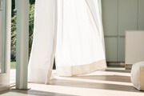
Photo: rafraîchir son habitation avec le chauffage

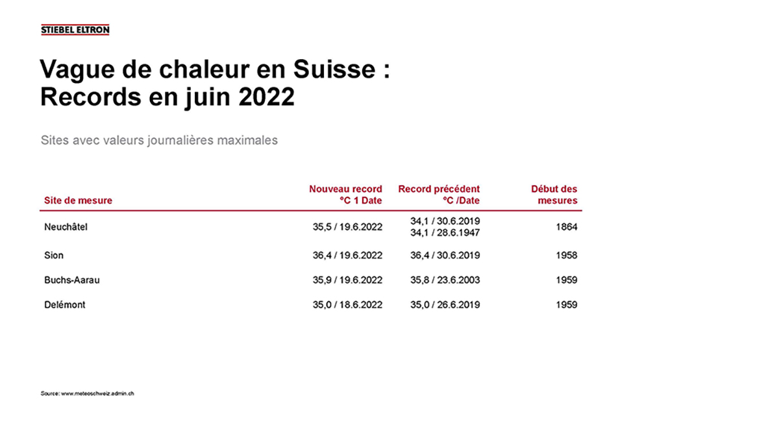
Graphique: des records en Suisse en juin 2022

